Microbiologie
Les 3

Natuurlijke
verzuring
Kunstmatige

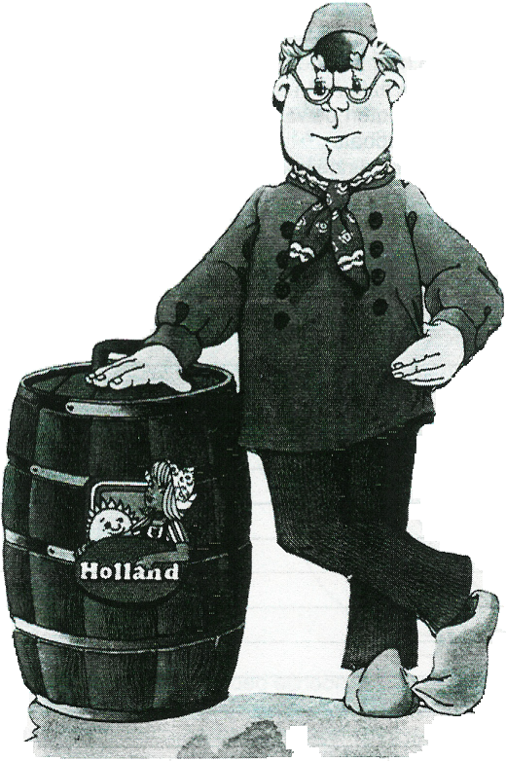
Leerdoelen

Als je deze les hebt doorgewerkt dan weet je:

- wat natuurlijke verzuring is.
- wat kunstmatige verzuring is.
- hoe zuurkool gemaakt wordt.
- waarom zout aan de gesneden kool wordt toegevoegd.
- waarom zuurkool goede voeding is.
- wat aeroob en anaeroob betekent.
- hoe de verzuring gaat.
- wat zorgt voor de goede houdbaarheid van zuurkool.

- zuurkool maken
- komkommers in zoetzuur maken
Verzuring

Door middel van verzuring kunnen veel producten houdbaar worden gemaakt.
In een zure omgeving kunnen de meeste micro-organismen niet meer groeien.
Bovendien vinden consumenten zure producten vaak lekker.

Om levensmiddelen te verzuren kan gebruikt gemaakt worden van
natuurlijke verzuring en kunstmatige verzuring.

Natuurlijke verzuring: producten worden zuur door gebruikt te maken van micro-organismen.
De micro-organismen maken het zuur

Kunstmatige verzuring:producten worden zuur door het toevoegen van azijnzuur.

Van beide vormen van verzuring maken we deze les een voorbeeld namelijk zuurkool en komkommers in azijn.

Geschiedenis van zuurkool.

Volgens de geschiedenis van zuurkool zijn het de tartaren (een Mongools ruitervolk) geweest, die zuurkool ontdekt hebben. De Mongolen vonden het maar lastig om de witte kool mee te slepen op hun tochten. Daarom werd de witte kool fijn gesneden, zodat het beter te vervoeren was in hun zadeltassen.
Tot hun verbazing bleek na een aantal weken dat de gesneden witte kool aangenaam zuur van smaak was geworden.
Het zweet van de paardenruggen tegen de zadeltassen met de gesneden witte kool zorgde voor een natuurlijke omzetting.

Via de nomadenvolkeren kwam zuurkool in West- Europa. In Griekse en Romeinse kelders heeft men houten vaten gevonden voor de bereiding van zuurkool.
Ook voor de zeevaart was de ontdekking van zuurkool zeer welkom.
Zuurkool blijft ook op lange reizen goed houdbaar en was het middel tegen scheurbuik. Dit is een dodelijke ziekte veroorzaakt door een gebrek aan vitamine C.
De Verenigde Oost Indische compagnie hadden altijd zuurkool in het vooronder.

1. Waarom was zuurkool een goed middel tegen scheurbuik?

........................................................................................................................................................

Van witte kool tot zuurkool.
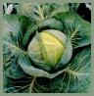
De grondstof voor de zuurkool bestaat uit de verschillende rassen van de witte kool.
Witte kool groeit goed op de akkers in de kop van Noord-Holland. Op de goede kleigrond kan de kool acht maanden doorgroeien en een gewicht van soms meer dan acht kilo bereiken.

Witte kool wordt ontdaan van buitenblad, schoongemaakt, fijngesneden en bestrooid met zout (ongeveer 1,5 %). De geneden kool wordt luchtdicht bewaard en gaat spontaan gisten: zetmeel en suikers worden door melkzuurbacteriën omgezet in melkzuur.

2. Wat betekent spontaan gisten?

........................................................................................................................................................

Het gebruik van zout is niet bedoeld als conserveermiddel, omdat er maar heel weinig zout wordt gebruikt. Door het toevoegen van zout komt er snel een grote hoeveelheid celvocht uit de plantencellen.
Dit is belangrijk omdat:
a. de kool snel wordt afgesloten van de lucht.
Vocht is sterker dan lucht, waardoor alle lucht uit de kool wordt gedrukt.
b. met het celvocht belangrijke stoffen vrij komen die als voedsel voor de
micro- organismen dienen.

Aeroob of anaeroob

Om het ontstaan van zuurkool te begrijpen moeten we eerst iets weten over hoe bacteriën ademen.

Eén van de levensvoorwaarden voor bacteriën is, net als voor ons, de aanwezigheid van zuurstof. Wij kunnen alleen maar zuurstof uit de lucht halen. Dit heet vrije zuurstof.
Er zijn bacteriën die geen lucht nodig hebben. Zij kunnen zuurstof uit andere stoffen halen!

Micro-organismen kunnen we indelen naar hun zuurstofbehoefte:

- aerobe micro-organismen (aero = lucht).
Deze micro-organismen hebben vrije zuurstof nodig. Zonder de aanwezigheid van lucht kunnen ze niet leven.

- anaerobe micro-organismen (anaero = niet lucht).
Deze micro-organismen kunnen zuurstof uit andere stoffen halen.

- facultatief anaerobe micro-organismen.
Deze micro-organismen kunnen zowel met als zonder vrije zuurstof (lucht) leven.

Grofweg kunnen we het volgende zeggen over de verschillende micro-organismen:

* alle schimmels zijn aeroob.
* alle gisten zijn facultatief anaeroob.
* bij de bacteriën hangt het af wat voor soort het is.
Bacteriën kunnen bij alle groepen horen.

3. Hebben alle micro-organismen zuurstof nodig?

........................................................................................................................................................

Terug naar de zuurkool

Nadat de witte kool gesneden is wordt het met zout vermengd. De kool gaat nu in grote voorraadputten. Deze putten worden luchtdicht afgesloten. Dit gebeurt door plastic zakken, gevuld met water.
Korte tijd na het sluiten begint de verzuring op gang te komen. Doordat zuurstof uit de kool is verdreven, willen schimmels daar niet meer in groeien. De meeste gisten en bacteriën kunnen ook niet leven zonder vrije zuurstof en groeien daarom ook niet meer.

4. Waarom kunnen schimmels niet meer in de afgesloten kool leven?

........................................................................................................................................................

Een groep bacteriën, de melkzuurbacteriën, voelt zich in de kool juist wel thuis.
De melkzuurbacteriën gaan daarin geweldig groeien.
Hun voedsel, zetmeel en suikers, halen ze uit het koolvocht.

De melkzuurbacteriën produceren de volgende stoffen die in de kool terecht komen:
Melkzuur, azijnzuur, koolzuur, aromastoffen.

zetmeel en suikers melkzuur, azijnzuur, koolzuur, aromastoffen.

Afhankelijk van de temperatuur en de grofheid van de kool duurt dit vergistingsproces drie tot acht weken. Dan is het proces klaar. De kool krijgt nu de frisse zure smaak.

Andere vijanden

Toch zijn er nog andere groepen bacteriën die ook zonder vrije zuurstof kunnen leven en in de kool voorkomen, zoals rottingsbacteriën en boterzuurbacteriën.
Deze groepen bacteriën groeien echter heel langzaam en kunnen slecht tegen zuur.
Omdat de melkzuurbacteriën heel snel melkzuur vormen, kunnen de verkeerde bacteriën al snel niet meer groeien en kunnen ze de kool niet meer bederven.
Zolang de kool luchtdicht blijft is bederf niet mogelijk.

Verpakken en bewaren

Zodra de zuurkool verpakt wordt komt er lucht (vrije zuurstof) bij.
Daarom moet zuurkool koel bewaard worden en is het niet meer zolang houdbaar.
Dat komt omdat andere micro-organismen door de zuurstof weer een kans krijgen om te groeien.

5. Welke micro-organismen zullen vooral weer kunnen groeien?

........................................................................................................................................................

Als een veeboer een rijkuil maakt, dan doet hij ongeveer hetzelfde als wij bij de zuurkoolbereiding. Als het gras goed en snel wordt afgesloten met plastic, dan zal de kuil lekker zuur worden, maar niet kunnen bedreven!

De industrie gaat de kool vaak nog pasteuriseren.
Dit is verhitten in de verpakking tot 98⁰ C.
Alle micro-organismen die nog in de zuurkool voorkomen, worden door deze behandeling onwerkzaam. Daarna wordt de zuurkool snel gekoeld.
Zolang het zakje maar goed gesloten blijft zal de zuurkool niet bederven!

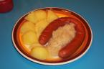
Praktijk 1

De bereiding van zuurkool. (natuurlijke verzuring)

Benodigdheden:

- plastik emmer - 1 kg witte kool.
- twee plastik vuilniszakken - zout
- bekerglas
- weegschaal
- snijplank
- groot scherp mes of keukenmachine

Werkwijze:

1. Maak al het materiaal goed schoon.

2. Doe een plastik zak in de emmer.

3. Maak de kool schoon door de buitenste bladeren te verwijderen.

4. Snijd de kool over de stronk doormidden.

5. Verwijder de stronk,maar zorg er voor dat de kool niet uit elkaar valt.

6. Weeg de schone kool.
De kool weegt ............................... gram

7. Bereken hoeveel zout nodig is om 1,5% te kunnen toevoegen. ........................gram
Weeg deze berekende hoeveelheid zout af.

8. Snijd de kool in zéér dunne reepjes.

9. Vul de emmer met lagen kool van 10 cm.

10. Strooi een deel van het zout over de kool.

11. Druk met de handen de kool plat tot er vocht vrijkomt.

12. Herhaal dit met de volgende lagen.
Tenslotte moet de kool onder zijn eigen vocht staan.

13. Bepaal de pH van het koolvocht.

14. Sluit de emmer met een plastik zak gevuld met water.
Na ongeveer 4 weken is de kool klaar om gegeten te worden.
Praktijk 2

Komkommers op zoetzuur (kunstmatige verzuring)

Benodigdheden:

- Kom - 200 ml azijn
- Snijplank - 14 gram zout
- Mes - 167 gram suiker
- Pan - ½ theelepel kurkuma
- theelepel - 400 ml water
- thermometer - 2 komkommers
- sodawater - verse dille
- 2 glazen potten - uienringen
- 1 theelepel inmaakkruiden
Werkwijze:

1. Ontsmet de potten in heet sodawater.

2. Was de komkommers.

3. Snijdt de komkommers in strips, ter lengte van de hoogte van de pot.

4. Doe op de bodem van de pot een takje verse dille, drie verse uienringen en
1 theelepel inmaakkruiden.

5. Doe de komkommerstrips in de pot.
Zorg dat de schil naar binnen wijst.

6. Maak een opgiet door de volgende ingrediënten door elkaar te mengen in een kookpan:
- 200 ml azijn
- 14 gram zout
- 167 gram suiker
- ½ theelepel kurkuma
- 400 ml water

7. Kook de opgiet 2 minuten.

8. Schenk de warme opgiet voorzichtig bij de komkommers in de pot.
Zorg dat de strips onder staan en sluit de pot.

9. Pasteuriseer de potjes in een pan met water van 80 ⁰C gedurende 10 minuten.

10. Laat de pot langzaam afkoelen.

11. Bewaar de komkommerstrips een aantal weken voordat je ze opeet.

